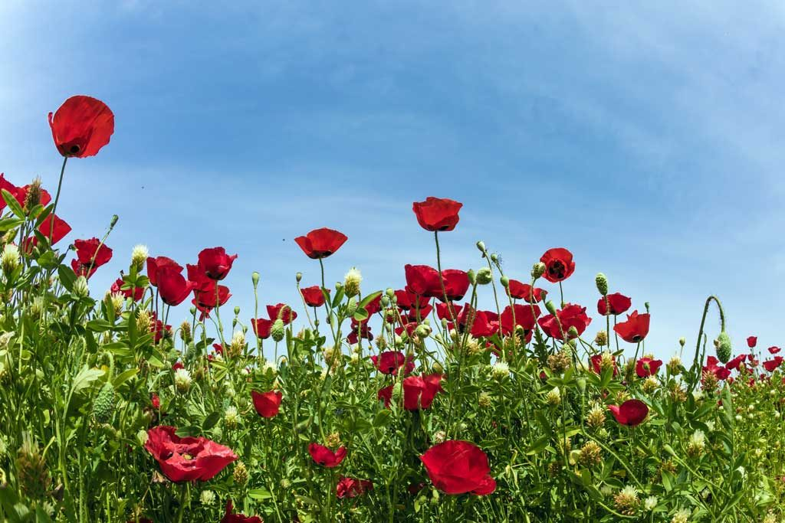
לתיכון אזורי מגידו
דרוש\ה
מורה למדעים אם רצונך להיות חלק מצוות
איכותי, ובית ספר באווירה של בית
לחט"ב מקומך איתנו
לשנת הלימודים תשפ"ב
קו"ח יש לשלוח ל: navar@megidoh.org
דרישות התפקיד: או לוואטסאפ 0526178413
תעודת הוראה רלוונטית
עדיפות לבעלי ניסיון

